Warszawa, dnia 18 stycznia 2017 roku

Dotyczy: Wyjaśnienie do treści zapytania ofertowego w ramach postępowania na „Usługę wykonania materiałów promocyjno – informacyjnych”

Wyjaśnienia do zapytania ofertowego

Zamawiający – Centrum Projektów Polska Cyfrowa – informuje, że w przedmiotowym postępowaniu Wykonawca zwrócił się do Zamawiającego z pytaniami do treści zapytania ofertowego. W związku z powyższym, Zamawiający udzielił poniższej odpowiedzi:

Pytanie nr 1
W punkcie I. INFORMACJE DOTYCZĄCE PRZEDMIOTU ZAMÓWIENIA, B. HARMONOGRAM ZAMÓWIENIA, pkt 4. jest napisane:
„W ciągu 3 dni roboczych od akceptacji projektów Wykonawca sukcesywnie przekazywał będzie Zamawiającemu gotowe do produkcji próbne egzemplarze pokazowe (próbki), po jednym z każdego egzemplarza materiału promocyjnego.”
Na rynku nie znaleźliśmy materiałów promocyjno – informacyjnych (kalendarze, notesy), które całkowicie spełniałyby wymagania opisane przez Państwa w OPZ (Załącznik nr 1), a tylko wtedy moglibyśmy dostarczyć w terminie 3 dni roboczych od akceptacji projektów gotowe do produkcji próbne egzemplarze pokazowe (próbki), po jednym z każdego egzemplarza materiału promocyjnego. Po konsultacjach z producentami kalendarzy i notesów, okazało się, że takie materiały należy wykonać od podstaw, np. przygotowanie kalendariów zgodnych z OPZ, co wiąże się z dużym nakładem czasu i pieniędzy. Niewykonalne jest dostarczenie w ciągu 3 dni roboczych od akceptacji projektów, gotowych do produkcji próbnych egzemplarzy pokazowych (próbki) -żaden z producentów, z którym się konsultowaliśmy, nie chciał podjąć się wykonania takich próbek. Możliwe jest natomiast dostarczenie próbek elementów składowych, z których zostaną wykonane materiały promocyjno – informacyjne, np.: próbek papieru, materiału opraw, koloru gumek, itp.
Prosimy o udzielenie odpowiedzi, czy wyrażają Państwo zgodę aby w terminie 3 dni roboczych od akceptacji projektów Wykonawca sukcesywnie przekazywał próbki elementów składowych, z których zostaną wykonane materiały promocyjno – informacyjne?
Odpowiedź:
Zamawiający nie wyraża zgody na przekazanie próbek elementów składowych. Wymagane jest przekazanie próbnych egzemplarzy pokazowych materiałów. CPPC wydłuża jednak termin na przekazanie próbek do 7 dni roboczych.

Pytanie nr 2
W punkcie I. INFORMACJE DOTYCZĄCE PRZEDMIOTU ZAMÓWIENIA, B. HARMONOGRAM ZAMÓWIENIA, pkt 6. jest m.in. napisane:
„Wykonawca dostarczy przedmiot zamówienia swoim transportem, w ciągu 5 dni roboczych od dnia zaakceptowania próbnych egzemplarzy każdego z oferowanych artykułów, na adres:…”
Po konsultacjach z producentami kalendarzy i notesów, uzyskaliśmy informacje, że termin 5 dni roboczych jest stanowczo za krótki, na wykonanie przedmiotu zamówienia. Czas realny to ok. 3 tygodnie (21 dni kalendarzowych).
Zwracamy się do Państwa z prośbą o zmianę terminu wykonania i dostawy przedmiotu zamówienia na: w ciągu 3 tygodni (21 dni kalendarzowych) od dnia zaakceptowania próbek elementów składowych, z których zostaną wykonane materiały promocyjno – informacyjne.
Odpowiedź:
Informujemy, że CPPC wydłuża termin na dostarczenie przedmiotu zamówienia do 14 dni kalendarzowych.

Pytanie nr 3
Pytanie do Poz. 1) Długopis
Prosimy o sprecyzowanie, czy nadruk na długopisie ma być jedno czy dwustronny, gdyż ma to bezpośredni wpływ na wycenę?
Odpowiedź:
Nadruk na długopisie ma być jednostronny.

Pytanie nr 4
Pytania do Poz. 6) Notes gładki
Pytanie 1
Prosimy o udzielenie odpowiedzi, ile kartek ma zawierać notes?
Pytanie 2
Prosimy o odpowiedź czy cały notes (włącznie z okładką) ma być wykonany z materiałów recyklingowych?

Odpowiedź:
Ad. 1 Notes powinien zawierać minimalnie 75 kartek maksymalnie 125 kartek (tj. 150-250 stron).
Ad. 2 Tak. Cały notes, włącznie z okładką, ma być wykonany z materiałów recyklingowych.

Pytanie nr 5
Zawracam się z uprzejmą prośbą o informację dotyczy to :
Kalendarza książkowego ( duży ) + pendrive
Czy można zaproponować również długopis z pendrive - patrz załącznik ,
- oraz czy można przedstawić kilka rozwiązań przymocowania pendrive.
Załącznik:
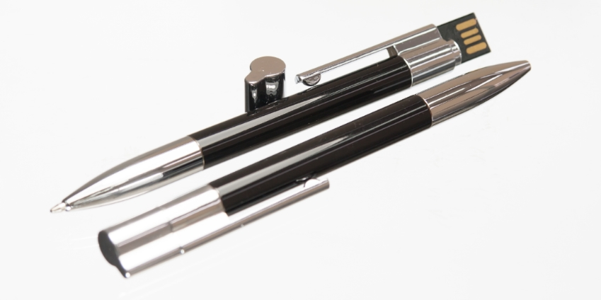
Odpowiedź:
Nie przewidujemy zmian w OPZ w tym zakresie. Pendrive ma być przymocowany do kalendarza. Można przedstawić kilka rozwiązań mocowania/wbudowania nośnika pamięci.

